附件1：
授权委托书
公司（以下简称“本公司”），系根据中华人民共和国法律设立并存续的公司，其注册地在 。根据本公司做出的决定，谨郑重授权 （姓名、职务）为本公司正式合法的授权代理人，该代理人有权代表本公司参加 （项目名称）的调研活动，代理人在调研及合同执行过程中，代表本公司处理一切与之有关的事务，本公司均予以认可。
代理人无权转委托。
本授权书于 年 月 日签字生效，特此声明。

报价人名称（盖章）：

法定代表人（签字）：
身份证号：

代理人（签字）：
身份证号：
联系电话：
年 月 日
附：1.法定代表人及代理人身份证复印件（需加盖单位公章）
2.法定代表人直接参加不须提供，但须提供法定代表人证明原件

附件2：
营业执照等证明材料

附件3：
报价函
四川中彩源建设工程有限公司：
关于贵公司 防汛物资采购控制价 调研函，结合相关情况，经仔细研究决定，我方（单位名称） 关于贵司该项目防汛物资采购报价为 元（含税价）（大写： ），税率： 。

注：所有报价均用人民币表示，采用固定综合单价报价，单价包括但不限于运输费、管理费、利润等为完成本项目物资供应的所有费用。

单位名称： （盖单位公章）
日 期： 年 月 日

附件4
防汛物资报价单

序号 | 项目名称 | 单位 | 暂定数量 | 税率（%） | 含税单价（元） | 含税合价（元） | 备注
1 | 安全帽 | 顶 | 66 |  |  |  | 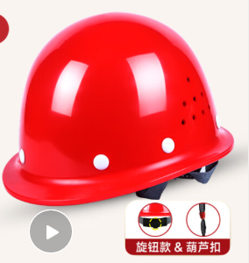
2 | 雨靴 | 双 | 66 |  |  |  | 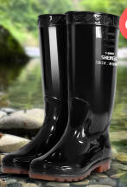
3 | 雨衣 | 件 | 66 |  |  |  | 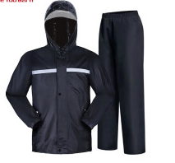
4 | 雨伞 | 把 | 66 |  |  |  | 
含税合计（元）
注：1.所有报价均用人民币表示，采用固定综合单价报价，单价包括但不限于运输费、管理费、利润等为完成本项目物资供应的所有费用。
2.暂定数量，结算以实际发生数量为准。

